TERMO DE COMPROMISSO DE MANUTENÇÃO DE SIGILO – TCMS

INSTITUTO NACIONAL DO SEGURO SOCIAL – INSS
ORDEM DOS ADVOGADOS DO BRASIL – Seção do Mato Grosso do Sul

nome, nacionalidade, CPF, identidade, data e local de expedição), filiação, endereço, e-mail e OAB,

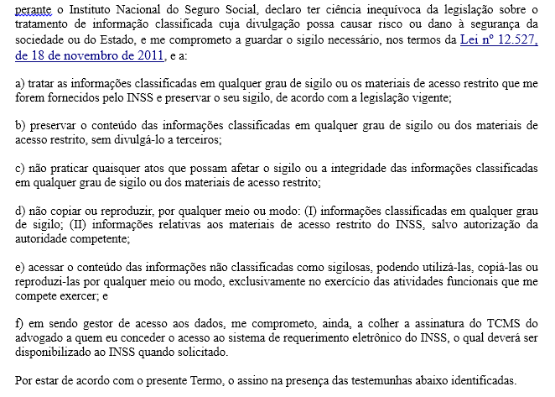

Campo Grande/MS, de de 20__.

_______________________________________
Assinatura.

